

**课程实验报告**

|  |  |
| --- | --- |
| 课程名称 | 自动规划 |
| 实验名称 | 【指定实验3】数值规划：完成赛道问题的PDDL求解 |

|  |  |
| --- | --- |
| 学 号： | 58122307 |
| 姓 名： | 何锦诚 |
| 学 院： | 人工智能学院 |
| 专 业： | 人工智能 |
| 指导教师： | 张志政 |
| 实验日期： | 2024-2025秋季学期 |

1. 规划问题定义
2. 流的描述：这是一个赛车赛道规划问题，其中车辆在二维网格上移动。车辆的状态由位置坐标(x,y)和速度向量(vx,vy)组成。在每个时间步，车辆可以调整x或y方向的速度，调整幅度为±1。车辆必须避开障碍物，并最终到达目标区域，同时满足特定的速度要求。
3. 动作描述：
   1. adjust-vx：调整x方向速度
      1. 参数：当前速度和新速度
      2. 前提条件：当前速度存在，且新速度是当前速度的合法后继
      3. 效果：更新x方向速度
   2. adjust-vy：调整y方向速度
      1. 参数：当前速度和新速度
      2. 前提条件：当前速度存在，且新速度是当前速度的合法后继
      3. 效果：更新y方向速度
   3. move：移动车辆
      1. 参数：起始位置、速度、目标位置
      2. 前提条件：车辆在起始位置，具有指定速度，且目标位置无障碍物
      3. 效果：更新车辆位置
4. 初始环境：
   1. 车辆初始位置：(x0, y0)
   2. 初始速度：vx = v0, vy = v0
   3. 障碍物位置：(x2, y2)
   4. 目标区域：(x4, y4)
5. 目标环境：车辆需要到达目标区域(x4, y4)，且x方向速度必须为v0（即x方向速度为零）。
6. 规划生成机制（规划算法）介绍：使用PDDL（Planning Domain Definition Language）进行问题建模，通过规划器自动生成解决方案。规划器会搜索可能的动作序列，找到一条从初始状态到目标状态的有效路径。
7. 规划程序设计与实现
8. 介绍
   1. 编程语言：PDDL（Planning Domain Definition Language）
   2. 运行环境：使用标准PDDL规划器（如FF、LAMA等）
9. 运行情况说明
   1. 输入输出说明：
      1. 输入：domain.pddl（领域定义）和problem.pddl（具体问题实例）
      2. 输出：规划器生成的解决方案序列
   2. 主要数据结构说明：
      1. 谓词（Predicates）：
         1. at(x,y)：表示车辆位置
         2. vx(v)：表示x方向速度
         3. vy(v)：表示y方向速度
         4. obstacle(x,y)：表示障碍物位置
         5. goal(x,y)：表示目标区域
         6. next-v(v1,v2)：表示速度后继关系
   3. 运行案例：
      1. 规划器输出结果

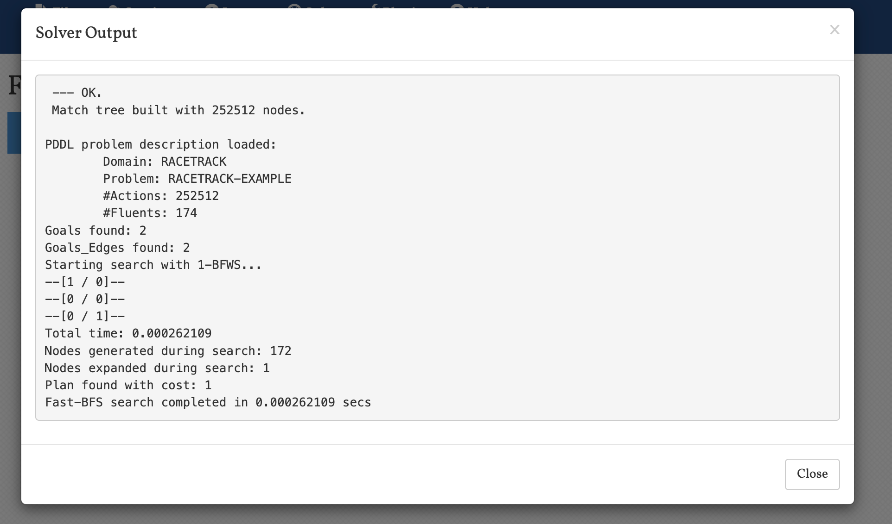

图1：规划器求解过程输出，显示了规划器如何搜索和验证解决方案。

* + 1. 找到的规划方案

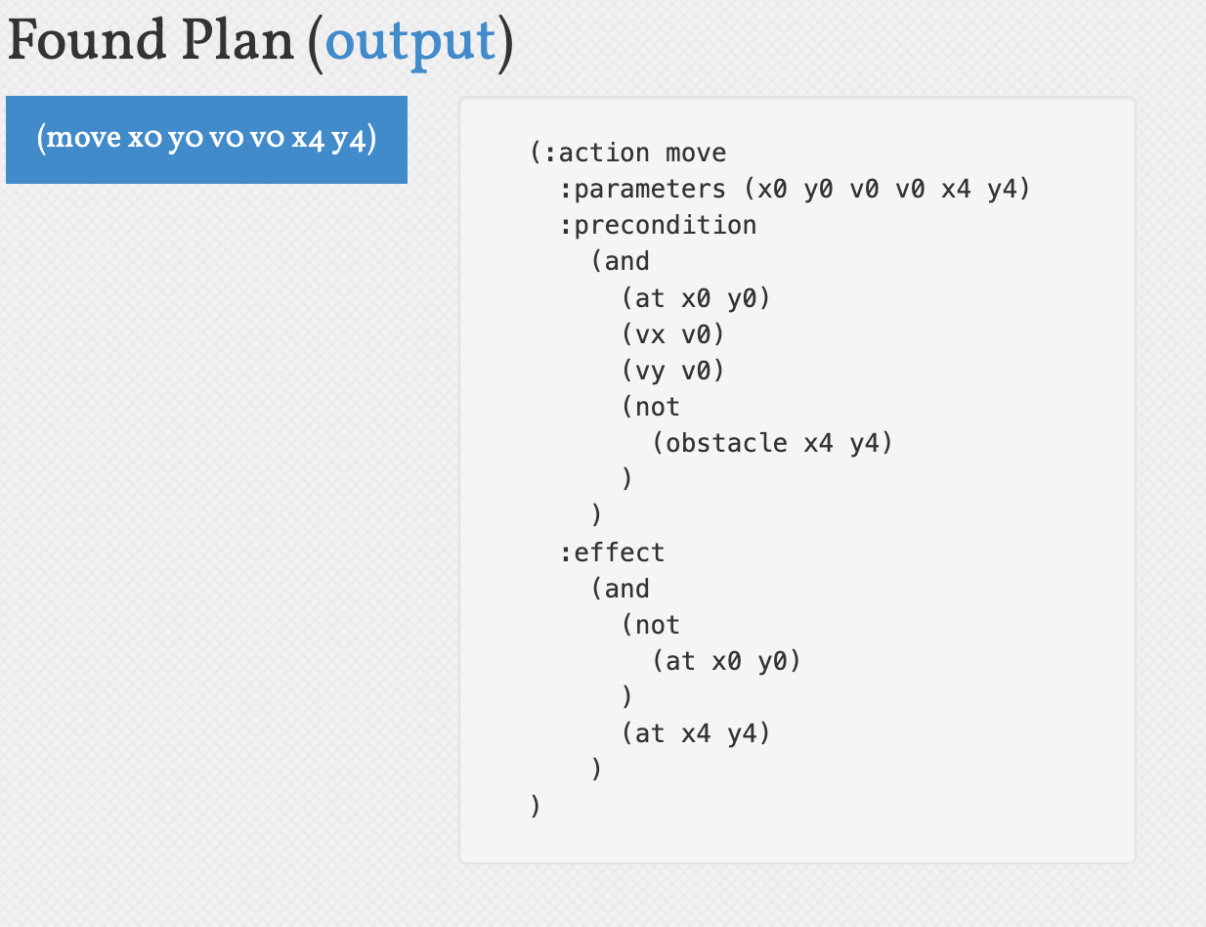

图2：最终找到的规划方案，展示了车辆从起点到终点的完整路径。

1. 分析
2. 通用性说明（从算法和规划语言两方面说明）：
   1. 算法方面：该规划方法可以处理任意大小的网格和任意障碍物配置
   2. 规划语言方面：PDDL模型可以轻松扩展以支持更复杂的场景，如多车辆、动态障碍物等
3. 完备性说明：如果存在解决方案，规划器一定能找到。该问题建模保证了所有可能的动作都被考虑。
4. 计算复杂度说明：
   1. 时间复杂度：O(b^d)，其中b是每个状态可能的动作数，d是解决方案的深度
   2. 空间复杂度：O(b^d)，用于存储搜索树
5. 正确性说明：规划器生成的解决方案满足所有约束条件：
   1. 车辆不会穿过障碍物
   2. 速度变化符合规则（每次只能改变一个方向，变化幅度为±1）
   3. 最终状态满足目标要求（到达目标区域且x方向速度为零）
6. 最优性：规划器会找到最短的动作序列，确保解决方案是最优的。
7. 不足说明：
   1. 当前模型只允许每次改变一个方向的速度，而实际赛车游戏通常允许同时改变两个方向
   2. 没有考虑加速度限制
   3. 网格分辨率固定，可能影响路径的平滑度
   4. 没有考虑时间因素，所有动作假设在单位时间内完成